GRUPPO SPORTIVO SORDOPARLANTI

DI TORINO

.

Sez. Calcio a 5

Domenica, 22 Giugno 2008
”Sporting Rivoli” Via Genova, 62/A - RIVOLI (TO)

Programma:
ore 08.00: Ritrovo
ore 09.00 Inizio il torneo
ore 13.00 fine torneo
Premi:
1. posto Trofeo Piemont + Piatto d’argento
2. posto Piatto d’argento
3. posto Piatto d’argento
-----------------------------
a) miglior giocatore
b) capocannoniere
C) miglior portiere

Dopo il Torneo, tutti al ristorante presso al campo
ed infine premiazioni…

Il costo d’ iscrizione di ogni squadra è di € 100.
L’ iscrizione al torneo termina il 10 GIUGNO 2008

Informazioni & Iscrizioni

GRUPPO SPORTIVO SORDOPARLANTI DI TORINO
gsstorino@libero.it
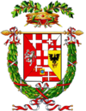


ASTI

ALESSANDRIA
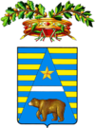

BIELLA
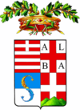
CUNEO
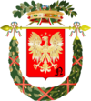
NOVARA


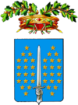
TORINO
VERBANO - CUSIO - OSSOLA
VERCELLI

NUOVI FONDATORI DEL TROFEO PIEMONT
Mohamed, Merenda F. , Bartolomeo M. , Aquilino L. e Daniele M.

ASTI

ALESSANDRIA

BIELLA
TORINO

Tre antipasti
affettati misti, vitello tonnato
e verdure grigliate

Un primo
Penne al ragù

Un secondo
arrosto di vitello con patate al forno

Dolci
Macedonia con gelato

Acqua, vino e caffè

CUNEO
NOVARA
VERBANO C.
VERCELLI
ENTRO MAERTEDI 17 GIUGNO CON PAGAMENTO ANTICIPATO E RIVOLGERSI A RITA BERNASCONE

